５年保健 けがの防止⑤「けがの手当②」
５年 組 番 名前
～ここで学ぶこと～
けがをしたときは、どのような手当をすればよいでしょうか。
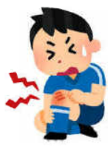
(１) あなたが転んでひざをすりむいたとき、どのような手当をしますか。考えて書きましょう。

簡単なけがの手当

切りきず
すりきず
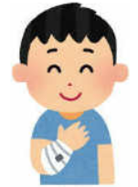
ガーゼなどでおさえ、出血を止め、
ガーゼやばんそうこうなどできず口
を保護する。
きれいな水で洗い、ガーゼや
ばんそうこうなどできず口を
保護する。
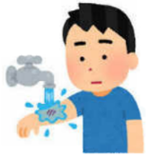

鼻血
やけど
きれいな水で十分に
冷やす。
水や氷でしっかり
冷やす。
つき指、ねんざ、打ぼく
少し下を向き、鼻を
しっかりつまむ。
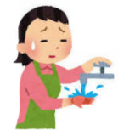
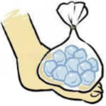
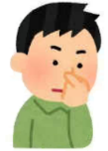

☆自分でできる手当には、きず口を清潔にする、圧迫して出血を止める、患部を冷やすなどの方法があります。けがにあった適切な手当のしかたを選び、手当できるようにしましょう。

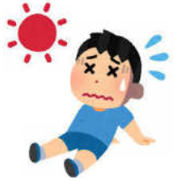
熱中症

手当のしかた
熱中症は、暑さで体温の調節ができなくなり起こります。頭痛、めまい、吐き気、けいれんなどの症状が現れ、ひどいときは、意識がなくなったり、死亡したりします。
予防のしかた
・水分を十分にとる。
・こまめに休憩する。
・屋外では、薄着で帽子を
かぶる。 など
・大人に知らせる。
・すずしい場所に移動する。
・衣服をゆるめて、ねかせる。
・体を冷やす。 など

(２) 次のようなことが起きたとき、あなたはどのように手当しますか。考えて書きましょう。
＜やけどした＞ ＜鼻血が出た＞
手当のしかた

手当のしかた

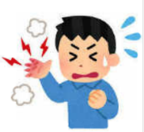
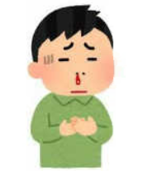

「周りの環境」
「人の行動」
(２) １で書いたけがの原因を「人の行動」と「周りの環境」に分けて書きましょう。

